云浮市人民医院职工公寓楼1楼
超市公开招租公告
根据云浮市人民政府办公室《印发云浮市市直行政事业单位国有资产管理暂行办法的通知》（云府办[2009]7号）等有关规定，为实现国有资产保值增值，云浮市人民医院现委托云浮市公共资源交易中心对职工公寓楼1楼超市，通过电子竞价方式向社会公开招租，具体内容公告如下：
标的名称 | 招租场所 | 面积（㎡） | 经营范围 | 租金起拍价 | 竞价保证金 | 增幅价
云浮市人民医院职工公寓楼1楼超市 | 职工公寓楼1楼两个正门之间的两个房间 | 39 | 超市、花店、面包 | 780元 | 3900元 | 30元
一、租赁场所及经营范围
说明：不能销售奶粉、香烟、药品保健品及医械、化工材料、易燃易爆危险产品，不能产生油烟、恶臭、噪音、振动、热污染、光污染、灰尘等影响医院正常业务的经营项目。
二、租赁期限
租期五年，不设装修期，合同经双方签字盖章后立即生效。
三、租金说明
（一）租金每年以成交价的5%递增。租金不含营业税、房屋租凭税等税金和水电费。
（二）竞得人承担税金和水电费，其中税金按税务部门规定计算，水电费按照实际产生量和相关部门的收费标准计算。竞得人负责安装独立水电表。医院负责代收代缴税金和水电费，后凭有效票据由竞得人统一转帐到医院。若竞得人须独立正式票据，可向有关部门申请开户。
（三）竞得人每月6日前按合同约定将上月的税金、水电费和租金支付给医院。
（四）租金上缴国库。
四、保证金
1、本项目的竞价保证金为3900元。
2、竞得人在签订合同后5日内须缴纳六个月的租金（按成交价）作为租赁保证金，租期内如无违反合同约定行为，租期满后15日内原额无息退还。
五、竞价人资格要求
1.中华人民共和国境内有效续存的企业法人或自然人。
2.按规定成功报名并缴纳竞价保证金后经云浮市公共资源网交易系统确认缴费成功的竞买人才具有竞价资格。
六、招租规定
（一）竞得人有下列情形之一，医院有权终止合同、收回房屋和没收租赁保证金，并依法向人民法院提起诉讼。
1.将承租的房屋转让、转租的；
2.改变经营范围的；
3.拖欠租金、税金和水电费累计达30天；
4.利用承租房屋进行违法活动的；
5.拆改承租房屋结构或故意损坏承租房屋的；
6.不按合同约定向医院全额缴纳装修保证金。
7.不按合同约定向医院全额缴纳合同保证金。
（二）在租赁期限内，双方不得无正当理由单方面终止合同，否则除赔偿对方的经济损失外，并向对方支付合同五年租金的20%的违约金。竞得人逾期未交付租金、税金和水电费的，每逾期一日，医院有权按到期应付未付租金的3‰向竞得人加收滞纳金。
（三）医院只负责提供场所，由竞得人对招租场所进行装修，包括用电、给排水管道等，装修费用由竞得人承担。
（四）装修前5日，竞得人须提交装修方案和缴纳装修保证金5万元给医院，装修方案必须经医院审核确认方可实施。装修完成后经医院验收，确认无破坏房屋结构，装修保证金无息退还。
（五）竞得人承租期间享有独立完整的经营权，必须严格遵照国家法律、法规及相关管理规定经营，不得违法经营或进行其他非法活动。
（六）经营区内卫生保洁由竞得人负责。
（七）竞得人自行办理经营的相关证照，并在显眼位置公示相关证照。
（八）竞得人要接受医院管理和监督。
七、报名须知
1、报名时间：公告发布之日起至2019年1月4日下午5：30时止。
2、报名方式
2.1本项目要求初始登记的竞价人登录云浮市公共资源交易网（进入http://ggzy.yunfu.gov.cn 后，点击 进行注册）注册入库。待验证审核通过后，请竞价人自行登录云浮市公资源交易网并点击相应的招租项目进行网上登记报名，报名成功后请打印系统自动生成的《报名确认单》。
2.2请已经注册入库的竞价人直接登录系统相应的招租项目进行网上登记报名（登录链接：（进http://ggzy.yunfu.gov.cn/后，点击交 进行登录））完成网上登记报名后请自行打印系统自动生成的《报名确认单》以及下载其他相关文件。
3、公开招租电子竞价操作流程图
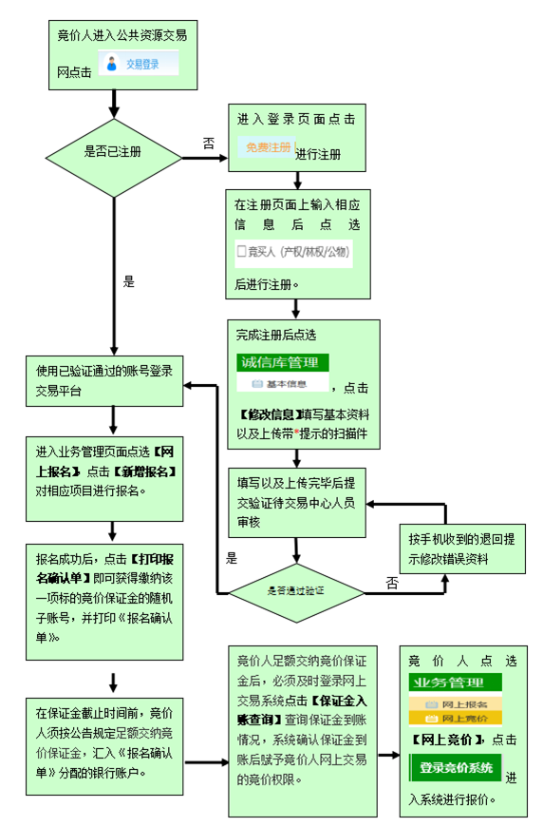

八、缴纳竞价保证金及到账截止时间
竞价人心须在（2018年12月22日至2019年1月7日上午9时）前，通过转账方式存入网站系统指定保证金账号，系统自动赋予竞价人相应标的的竞价资格。注意事项：①保证金账号由系统随机生成，竞价人选取其需报名的相应标的，根据报名系统指示缴纳保证金，即可获得该标的缴纳保证金的子账号。保证金必须由竞价人本人通过银行转账的方式汇入该子账号，不接受现金汇款（保证金由系统自动退回到各竞价人原汇入账号，保证金使用现金汇款方式的竞价人，系统将会出现无法自动退回的情况，敬请竞价人注意，保证金必须通过转账方式汇入），银行转账手续费由竞价人自理；②保证金到账以系统接收时间为准，超时无效，对于外地或跨行缴纳保证金的或因银行系统时间与中心系统时间有可能存在时间差，建议竞价人在缴纳截止时间前（1天）缴纳保证金。竞价人在缴纳保证金后，可自行登陆系统进行保证金到账查询，以确保款项到账；③标的保证金交纳账户由系统对该标的随机生成子账户在《报名确认单》，请竞价人注意。④保证金汇款单的汇款用途需注明：人民医院1楼超市 +保证金金额；
★注意：若潜在意向竞价人不按以上要求缴纳足额保证金或超过到账截止时间以及报名资料虚假不齐全，交易系统将不予受理，造成的所有损失由竞价人自行承担。
九、竞价时间
本次竞价活动定于2019年1月7日上午10：00时至下午3:00时在云浮市公共资源交易网进行。
十、招租标的踏勘
标的踏勘安排在上午9:30时，竞价人请携带身份证于2018年12月28日到云浮市人民医院（云浮市环市东路120号）集中统一到商铺现场进行踏勘，交通费用自理。联系电话：0766-8830929，0766-8820329；联系人：袁生。
十一、竞价须知
1、竞价人在完成报名时须一并缴交竞价保证金，经系统确认后，系统自动赋予竞价人相应标的的竞价资格；
2、竞价结束后，未竞得人交纳的竞价保证金于5个工作日内一次性无息原路退回；竞价人成为竞得人的，竞得人与云浮市人民医院签订《云浮市人民医院商业区租赁合同》后到云浮市公共资源交易中心办理退还保证金手续（携带《成交确认书》、《云浮市人民医院商业区租赁合同》、交纳保证金凭证），云浮市公共资源交易中心在收到竞得人提交资料后5个工作日内无息原路退回；
3、竞价结束后，本次招租结果分别在云浮市公共资源交易网、市人民医院网站公示，公示时间不少于3个工作日；
4、招租结果公示无异议后，竞得人须在公示后3个工作日内到云浮市公共资源交易中心签订《成交确认书》，并在签订《成交确认书》后5个工作日内，竞得人凭身份证（个人）、营业执照（企业）、《成交确认书》到云浮市人民医院签订《云浮市人民医院商业区租赁合同》（地址：云浮市环市东路120号）；
5、竞价人参与网上交易， 请自备电脑，操作系统建议使用Windows 7及以上版本操作系统，1366*768及以上分辨率，配备2G以上内存，2M以上有线宽带网络，请务必使用微软IE9、IE10、IE11浏览器登录竞价系统，采取其他浏览器可能导致电子竞价系统无法正常竞价，责任由竞价人自行承担；
6、本公告所称竞价人是指有竞价意向并在云浮市公共资源交易网成功报名并缴纳了竞价保证金的企业法人。
7、结果公示后，竞得人逾期或拒绝签订《成交确认书》或《云浮市人民医院商业区租赁合同》的视为违约，云浮市公共资源交易中心将取消其竞得人资格，竞价保证金不予退还（由云浮市公共资源交易中心交由委托方处理）并承担其他违约责任。
十二、确认竞得人
本标的采用电子竞价方式网上公开竞租，出价最高者为竞得人。
十三、成交资格不得转让
竞得人不能擅自对外分租、转租和转让。
十四、联系方式
1、交易服务机构：云浮市公共资源交易中心
地址：云浮市区城中路111 号B座4楼
联系人：苏小姐
电话：0766-8819066、0766-8862189
2、委托单位：云浮市人民医院
地址：云浮市环市东路120号
联系人：袁先生
电话：0766-8830929
十五、注意事项
申请人须全面阅读有关招租文件，如有疑问可以在竞价开始日前用书面或口头方式向云浮市公共资源交易中心及云浮市人民医院咨询。申请一经受理确认后，即视为竞价人对竞价文件及标的物无异议并全部接受，并承诺承担法律责任。

附件：1、云浮市人民医院职工公寓楼1楼超市公开招租竞价细则.doc
2、竞价规则.doc
3、云浮市人民医院商业区租赁合同.doc

云浮市人民医院
2018年12月 21日

